一、用户初始界面——难度选择

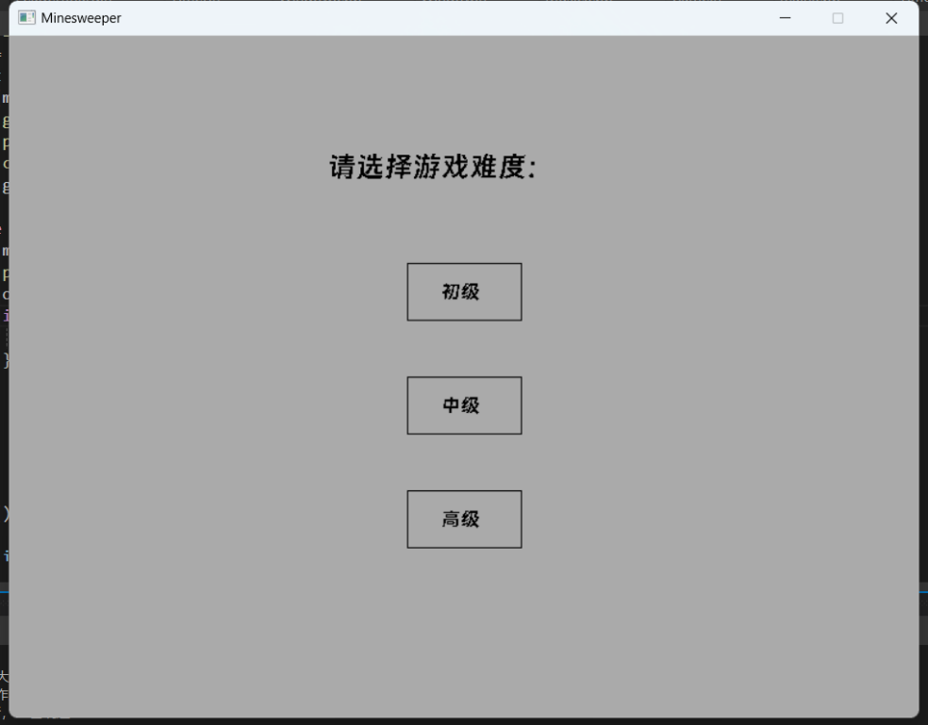

用鼠标点击对应按钮进行游戏难度选择，这将决定雷区的大小和雷的数量

初级——9*9，10个雷

中级——16*16，40个雷

高级——16*40，99个雷

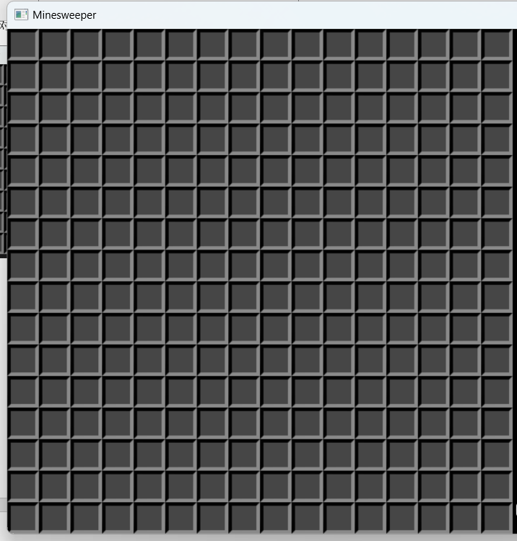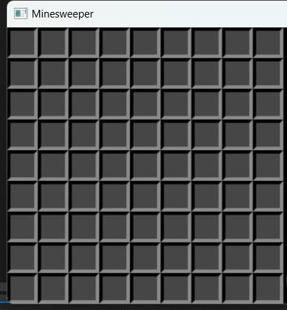

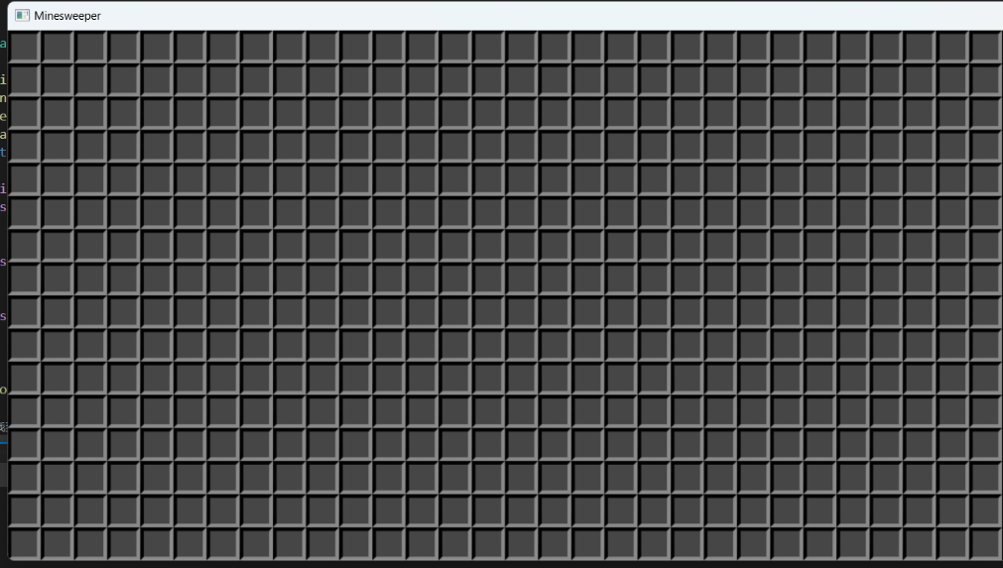

二、主题选择

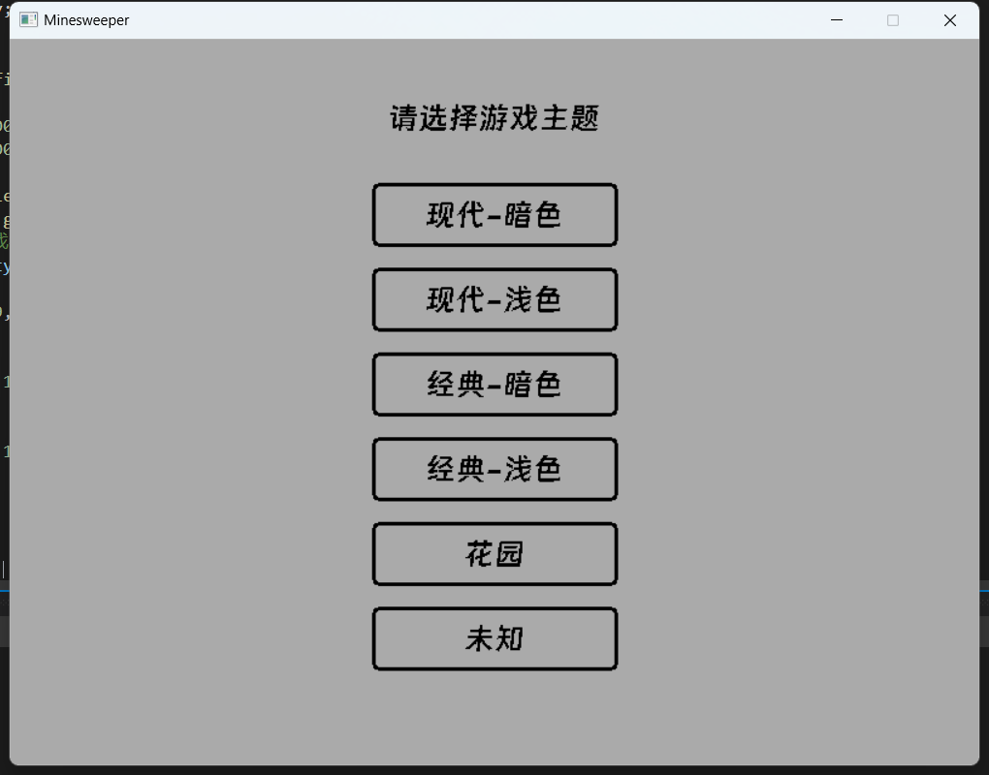

用鼠标点击对应按钮进行游戏主题选择，游戏共有7个主题

**现代-暗色**

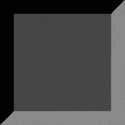

**现代-浅色**



**经典-暗色**



**经典-浅色**



**花园**



**未知**



三、正式游戏

以中级难度+经典-浅色为例

难度和主题选择完成后，进入正式游戏界面（如图）

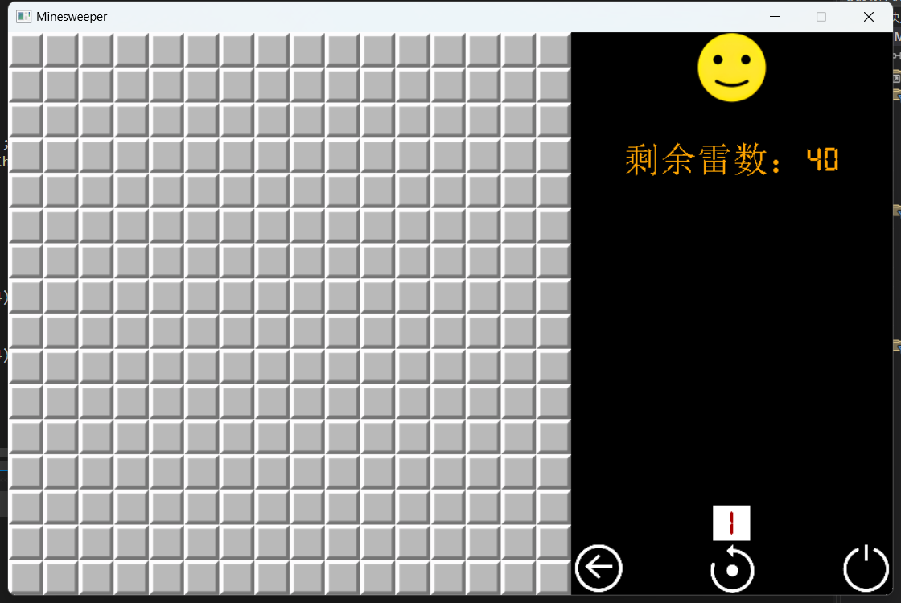

右侧为用户扫雷区域，左侧为功能区域

下面先介绍右侧扫雷区域：

**鼠标左键**：在某一方格区域()，使用鼠标左键点击，揭开该方格

**鼠标右键**：在某一方格区域()，使用鼠标右键点击，标记该方格，并且标记后的方格不能通过鼠标左键点击揭开；若标记后再次使用鼠标右键点击，则取消标记，取消标记后方可通过鼠标左键点击揭开

**特殊操作**：鼠标左键点击某一数字方格，且周围已经标记了与方格数字相同的地雷数，此时揭开这个该数字方格周围所有未被标记的方格

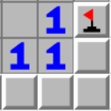

例：在用户正确标记地雷的前提下，如果此时鼠标左键点击中央数字1方格，则会揭开其九宫格范围内所有未标记的方格

左侧功能区域：共有四个基本模块

1.游戏进行状态







中央顶部表情代表游戏进行状态，其中抿嘴微笑（上行，如图所示）为游戏进行中，咧嘴大笑（中行，如图所示）为游戏胜利，其余一种（下行，如图所示）为游戏失败

由于游戏主题不同，故有三套表情

2.剩余雷数



剩余雷数=总雷数-标雷数，提示用户游戏进度

注：用户错误标记仍会计入标雷数

3.计时器



显示用户游戏用时

特别地，当用户鼠标不移动时，暂停计时器的显示更新，但计时器在后台继续运行

4.返回、重开、退出



特别地，这三个按钮只有当游戏结束（胜利或失败）时，方可用鼠标左键点击操作

左侧按键，鼠标左键点击后，返回难度选择界面

中间按钮，鼠标左键点击后，按原始难度和主题，重新开始游戏

右侧按钮，退出游戏

四、控制台

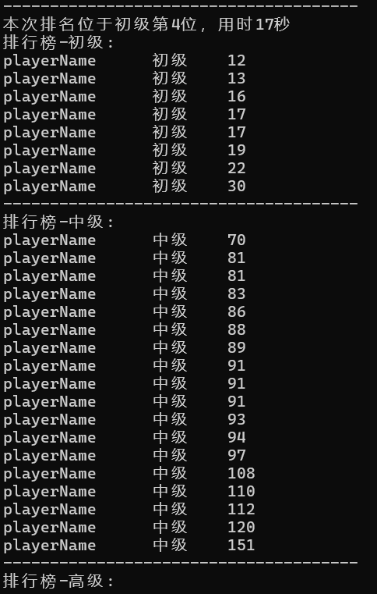

当用户游戏胜利后，对用户游戏用时进行排名，并将排名、用时以及排行榜打印在控制台窗口供玩家查看

五、动画

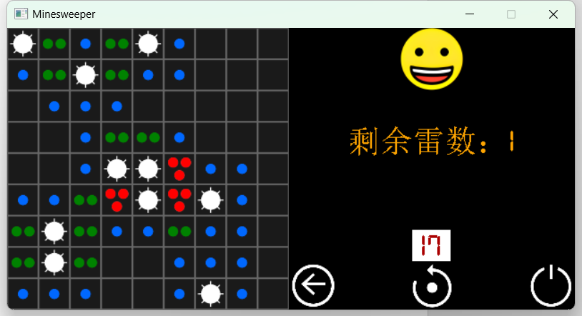

胜利后，游戏界面

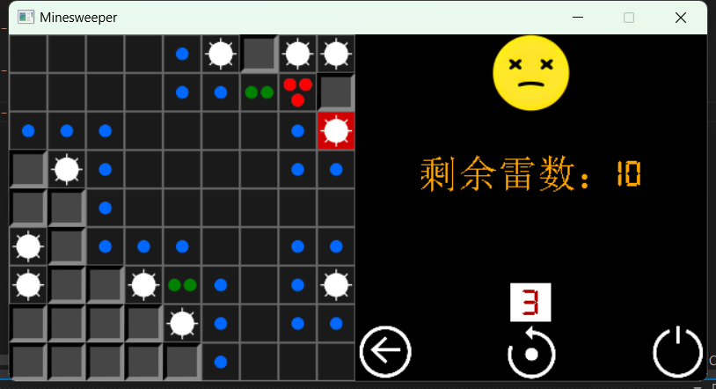

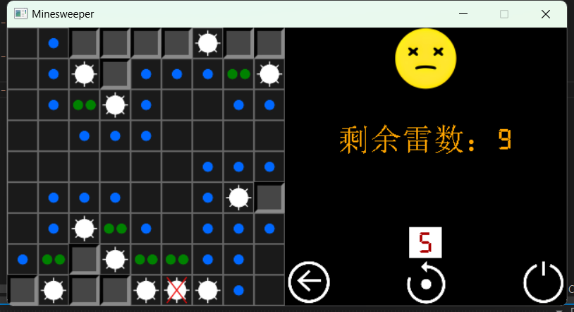

失败后，游戏界面

上图为用户踩雷，游戏失败界面

下图为用户错误标记雷并且特殊操作[1]时，游戏失败界面

附：扫雷游戏规则

**目标**：玩家的目标是在不触发地雷的前提下，揭开所有非地雷的方格。成功揭开所有安全格即为胜利，若不慎点击到地雷，则游戏结束。

**游戏区域**：游戏界面由一个二维网格构成，网格中的每个方格可能藏有地雷或为空。

数字提示：部分揭开的方格会显示一个数字，这表示该方格周围8个相邻方格（包括对角线上的）中共有多少颗地雷。例如，数字“2”意味着周围有2颗地雷。

**初始点击**：游戏开始时，玩家可以随机选择一个方格点击。

**连锁反应**：点击空白方格（周围无地雷）会引发连锁反应，自动揭开其周围所有相连的安全格。

**标记地雷**：玩家认为某格为地雷时，可以使用鼠标右键或相应按钮标记该格。正确标记地雷不会导致游戏失败，但错误标记可能干扰判断。

**快速开启**：如果玩家确定某个数字周围的所有地雷都已被正确标记，可以同时按下左右键（或使用特定快捷方式）来快速揭开其周围剩余的安全格。

**游戏难度**：游戏通常有多个难度级别，不同级别对应不同的雷区大小和地雷数量。

**计时与统计**：游戏会实时计时，玩家通常追求最短时间完成。此外，界面通常会显示已标记的地雷数和剩余待揭开的非雷方格数。

**结束条件**：游戏在所有非地雷方格被揭开时获胜，或在任何地雷被点击时失败。

1. 鼠标左键点击某一数字方格，且周围已经标记了与方格数字相同的地雷数，此时揭开这个该数字方格周围所有未被标记的方格